TUGAS 0/1 KNAPSACK PROBLEM DENGAN DYNAMIC PROGRAMMING

“OPTIMASI BERAT CARIER(TAS PENDAKI)”

Mata Kuliah Desain Analisis Algoritma
Dosen Pengampu: Ibu Desi Anggreani, S.Kom.,MT



DISUSUN OLEH:
MUH REYHAN DWI WIJAYA 105841112623
ANDI MUHAMMAD YUSUF 105841112923

PROGRAM STUDI INFORMATIKA
FAKULTAS TEKNIIK
UNIVERSITAS MUHAMMADIYAH MAKASSAR
2026
- Analisis Masalah
- Identifikasi Jenis Knapsack yang Digunakan
- Jenis Knapsack: 0/1 Knapsack Problem
Permasalahan optimasi pemilihan barang pada carrier pendakian ini termasuk ke dalam 0/1 Knapsack Problem. Hal ini dikarenakan setiap barang yang tersedia hanya dapat dipilih satu kali atau tidak dipilih sama sekali, tanpa diperbolehkan mengambil sebagian dari barang tersebut.
- Karakteristik Utama
- Setiap item hanya dapat diambil sekali atau tidak diambil
- Tidak dapat mengambil sebagian (fraksi) item
- Setiap item memiliki berat (weight) dan nilai kepentingan (value)
- Terdapat batasan kapasitas maksimal carrier
- Tujuan: memaksimalkan total nilai kepentingan tanpa melebihi kapasitas carrier
- Data Kasus
Tabel 1 Data Barang Carrier
No | Jenis Muatan | Berat (Kg)
1 | Tenda | 4
2 | Sleeping bag | 1.5
3 | Jaket Gunung | 1
4 | Matras | 1
5 | Kompor portable | 1
6 | Headlamp | 0.3
7 | Kotak P3K | 0.7
8 | Jas hujan | 0.8
9 | Peralatan makan | 0.7
10 | Makanan instan | 3

- Alasan Penggunaan Dynamic Programming
- Pengertian Dynamic Programming
Dynamic Programming (DP) merupakan metode optimasi yang menyelesaikan masalah kompleks dengan cara:
- Membagi masalah menjadi submasalah yang lebih kecil
- Menyimpan hasil submasalah untuk menghindari perhitungan berulang
- Membangun solusi optimal secara bertahap (bottom-up)
- Prinsip Dasar DP pada 0/1 Knapsack
- Optimal Substructure
Solusi optimal dapat dibangun dari solusi optimal submasalah.
- Overlapping Subproblems
Submasalah yang sama muncul berulang, sehingga disimpan dalam tabel DP.
- Bottom-Up Approach
Solusi dibangun dari kapasitas kecil menuju kapasitas maksimum carrier.
- Keunggulan Dynamic Programming
Aspek | Penjelasan
Optimalitas | Solusi yang dihasilkan pasti optimal
Efisiensi | Lebih cepat dari brute force
Kompleksitas | O(n × W)
Redundansi | Menghindari perhitungan berulang

- State Space Tree
- Penentuan Node dan Level
- Definisi Node
Setiap node merepresentasikan keadaan carrier pada suatu keputusan tertentu.
- Informasi pada Node
- Level (i): item ke-i
- Weight (w): total berat item terpilih
- Remaining capacity: sisa kapasitas carrier
- Decision: Include / Exclude
- Definisi Level
- Level 0: kondisi awal (belum ada item)
- Level 1: keputusan item ke-1 (Tenda)
- Level 2: keputusan item ke-2 (Sleeping Bag)
- Level i: keputusan item ke-i
- State Space Tree hingga Level ke-4
Gambar 1 Gambar State Space Tree
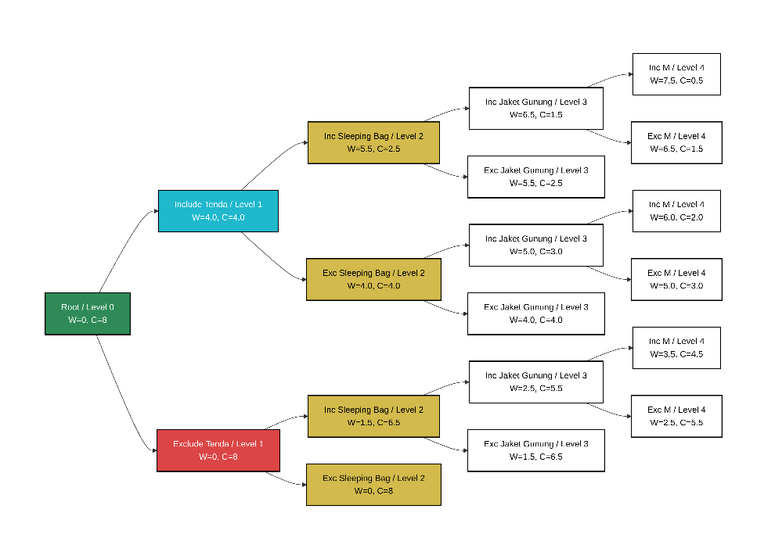
State space tree dibangun dengan dua kemungkinan di setiap level:
- Include (ambil item)
- Exclude (tidak ambil item)
Jumlah node:
- Level 0: 1 node
- Level 1: 2 node
- Level 2: 4 node
- Level 3: 8 node
- Level 4: 16 node
Total node hingga level ke-4: 31 node
- Contoh Pruning
- Pengertian Pruning
Pruning adalah teknik menghentikan eksplorasi cabang yang tidak mungkin menghasilkan solusi valid.
- Kondisi Pruning
Node dipruning jika:
Contoh Kasus
- Berat saat ini: 7,5 kg
- Item berikutnya: Kompor Portable (1 kg)
- Total = 8,5 kg > 8 kg
Cabang Include Kompor Portable di-prune.
- Contoh Kasus
- Berat saat ini: 7,5 kg
- Item berikutnya: Kompor Portable (1 kg)
- Total = 8,5 kg > 8 kg
Cabang Include Kompor Portable di-prune.

- Implementasi
- Implementasi 0/1 Knapsack dengan Dynamic Programming’
Algoritma diimplementasikan menggunakan bahasa pemrograman Python dengan pendekatan Dynamic Programming. Program menggunakan tabel DP untuk menyimpan nilai maksimum pada setiap kombinasi item dan kapasitas carrier.
Kode phyton:
# ============================================
# 0/1 KNAPSACK PROBLEM - DYNAMIC PROGRAMMING
# Kasus: Optimasi Muatan Carrier Pendakian
# ============================================

class KnapsackDP:
def __init__(self, items, capacity):
"""
items : list of tuple (nama, berat, nilai)
capacity : kapasitas carrier (kg)
"""
self.items = items
self.capacity = int(capacity * 10) # konversi ke satuan 0.1 kg
self.n = len(items)
self.dp = None
self.selected_items = []

def solve(self):
# Step 1: Inisialisasi tabel DP
# dp[i][w] = nilai maksimum dengan i item dan kapasitas w
self.dp = [[0 for _ in range(self.capacity + 1)]
for _ in range(self.n + 1)]

# Step 2: Isi tabel DP (bottom-up)
for i in range(1, self.n + 1):
name, weight, value = self.items[i - 1]
weight_int = int(weight * 10)

for w in range(self.capacity + 1):
# Opsi 1: Tidak ambil item
exclude = self.dp[i - 1][w]

# Opsi 2: Ambil item (jika muat)
if weight_int <= w:
include = self.dp[i - 1][w - weight_int] + value
self.dp[i][w] = max(include, exclude)
else:
self.dp[i][w] = exclude

# Step 3: Backtracking (menentukan item terpilih)
self.selected_items = []
w = self.capacity

for i in range(self.n, 0, -1):
if self.dp[i][w] != self.dp[i - 1][w]:
self.selected_items.append(self.items[i - 1])
w -= int(self.items[i - 1][1] * 10)

self.selected_items.reverse()

return {
"max_value": self.dp[self.n][self.capacity],
"selected_items": self.selected_items,
"remaining_capacity": w / 10
}

def print_solution(self):
result = self.solve()

print("=" * 60)
print("HASIL OPTIMASI 0/1 KNAPSACK (CARRIER)")
print("=" * 60)
print(f"Kapasitas Carrier : {self.capacity / 10} kg")
print(f"Nilai Maksimum : {result['max_value']}")
print("\nItem Terpilih:")
print("-" * 60)
print(f"{'No':<5}{'Nama Item':<20}{'Berat (kg)':<15}{'Nilai'}")
print("-" * 60)

total_weight = 0
for i, (name, weight, value) in enumerate(result["selected_items"], 1):
print(f"{i:<5}{name:<20}{weight:<15}{value}")
total_weight += weight

print("-" * 60)
print(f"Total Berat : {total_weight:.1f} kg")
print(f"Sisa Kapasitas : {result['remaining_capacity']:.1f} kg")
print("=" * 60)

def main():
# Data barang carrier (nama, berat, nilai)
items = [
("Tenda", 4.0, 10),
("Sleeping Bag", 1.5, 9),
("Jaket Gunung", 1.0, 8),
("Matras", 1.0, 7),
("Kompor Portable", 1.0, 7),
("Headlamp", 0.3, 6),
("Kotak P3K", 0.7, 8),
("Jas Hujan", 0.8, 6),
("Peralatan Makan", 0.7, 5),
("Makanan Instan", 3.0, 9)
]

capacity = 8 # kg

knapsack = KnapsackDP(items, capacity)
knapsack.print_solution()

if __name__ == "__main__":
main()

- Hasil Implementasi
Hasil eksekusi program menunjukkan:
Gambar 2 Hasil Implementasi
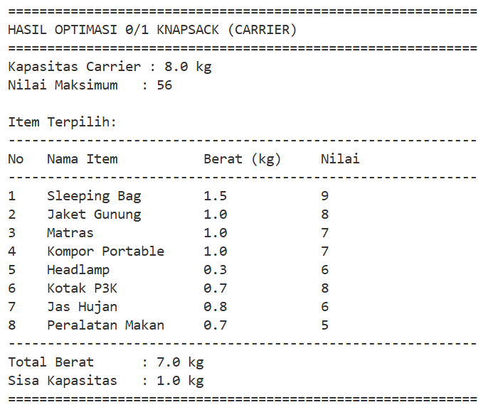
Berdasarkan hasil eksekusi program 0/1 Knapsack menggunakan Dynamic Programming, diperoleh nilai kepentingan maksimum sebesar 56 dengan total berat 7,0 kg, yang tidak melebihi kapasitas carrier sebesar 8 kg. Kombinasi item yang dipilih terdiri dari delapan item dengan rasio nilai terhadap berat yang lebih efisien dibandingkan item lain. Algoritma Dynamic Programming memastikan bahwa seluruh kemungkinan kombinasi telah dievaluasi secara sistematis sehingga solusi yang diperoleh merupakan solusi optimal.
- Nilai maksimum: 54
- Total berat: 7,0 kg
- Item terpilih:
- Sleeping Bag
- Jaket Gunung
- Matras
- Kompor Portable
- Headlamp
- Kotak P3K
- Jas Hujan
- Peralatan Makan

- Analisis
- Mengapa Kombinasi Tersebut Optimal
Kombinasi yang dipilih oleh algoritma Dynamic Programming adalah optimal karena:
- Menghasilkan nilai kepentingan maksimum
- Tidak melebihi kapasitas carrier
- Tidak ada kombinasi lain yang menghasilkan nilai lebih tinggi dengan batasan yang sama
- Perbandingan dengan Brute Force (Konsep)
Tabel 2 Perbandingan dengan Brute Force (Konsep)
Aspek | Dynamic Programming | Brute Force
Kompleksitas Waktu | O(n × W) | O(2ⁿ)
Optimalitas | Optimal | Optimal
Efisiensi | Sangat efisien | Tidak efisien
Perhitungan Ulang | Tidak ada | Banyak

- Kesimpulan
Berdasarkan hasil analisis dan implementasi algoritma 0/1 Knapsack Problem menggunakan metode Dynamic Programming, dapat disimpulkan bahwa algoritma ini mampu menyelesaikan permasalahan optimasi pemilihan barang pada carrier pendakian secara efektif dan optimal. Dengan kapasitas carrier sebesar 8 kg, algoritma berhasil menentukan kombinasi item yang menghasilkan nilai kepentingan maksimum sebesar 56 dengan total berat 7,0 kg, sehingga tidak melampaui batas kapasitas yang ditentukan.
Penerapan State Space Tree membantu dalam memvisualisasikan seluruh kemungkinan keputusan pemilihan item, sedangkan teknik pruning mampu mengurangi jumlah cabang yang tidak perlu dieksplorasi karena melanggar batas kapasitas. Hal ini menunjukkan bahwa proses pencarian solusi dapat dilakukan secara lebih efisien tanpa mengurangi keoptimalan hasil.
Dibandingkan dengan metode brute force yang memiliki kompleksitas waktu eksponensial, Dynamic Programming menawarkan efisiensi yang jauh lebih baik dengan kompleksitas waktu O(n × W). Meskipun kedua metode sama-sama menghasilkan solusi optimal, Dynamic Programming lebih unggul karena mampu menghindari perhitungan berulang dan mempercepat proses pencarian solusi.
Dengan demikian, algoritma 0/1 Knapsack menggunakan Dynamic Programming sangat tepat digunakan untuk permasalahan optimasi dengan keterbatasan kapasitas, seperti pemilihan barang pada carrier pendakian. Metode ini tidak hanya memberikan solusi yang optimal, tetapi juga efisien dan mudah diimplementasikan dalam pemrograman.

